–
L’affiche colonial francaise

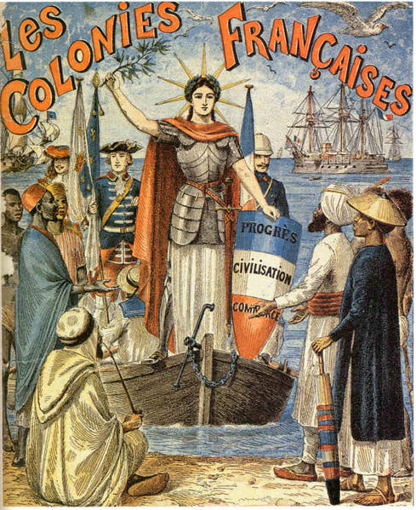
Type du doc. : Couverture d’un cahier scolaire qui a été crée vers 1900
L’auteur est Daschner mais aussi le Ministère de l’éducation nationale de la 3è République française
Cette œuvre a participer a l’Exposition universelle de 1900 à Paris
Les français continuent d’étendre leur empire dans le monde (Afrique Indochine Océanie).Cette industrialisation est une forme de progrès pour l’occident
Ils enseignent aussi leur coutume durant cette colonisation (religion chrétienne, langue européenne).
les auteurs réalisent une forme de propagande en l’affichant sur un manuel scolaire français
La France vient exploiter les « richesse « des autre peuple
Pour cela ils utilisent le commerce triangulaire.

Au plan central
-Le personnage central représente la république française c’est un mélange de Marianne, de jeanne d’arc et de la statue de la liberté car
- possède l’Armure de Jeanne d’Arc
- les pointes de la couronne représentent la statue de la liberté
Le bouclier et l’armure représente la protection
La couronne de laurier pour le prestige et la victoire.
on peut aussi voir que ces colonisateur on a bord un «esclave preuve que le France ne respecte pas la loi. « sur cette barque on peut aussi voir des soldat français avec des drapeau en main. Ces soldats sont la preuve concret d’un aspect colonisateur de force.

Au 1er plan
On peut voir les représentant de chaque pays : on peut voir un indochinois, un africain noir un nomade avec les objets représentant leur pays : « un chapeau tonkinois (chapeau) un Dishdasha (tenue des nomade). Quant a l’indochinois on peut remarquer qu’il y a les couleurs du drapeau français sur son ombrelle. Voila un signe que la France colonise les autre pays.

A l’arrière plan

A l’arrière on peut voir des caravelle en direction de terre inexploitée
On peut voir sur ces caravelles un drapeau français

Conclusion

A cette époque si un pays voulait étendre son empire, il se devait de partir a la conquête de terres inconnues. C’est ainsi que la France à procéder afin d’étendre ses richesses mais aussi ses territoires.

